**МБУК ВР «МЦБ» им. М.В. Наумова**

**Методические рекомендации**

**по проведению краеведческих мероприятий**

**в рамках подготовки к празднованию**

**35-летия Волгодонского района**

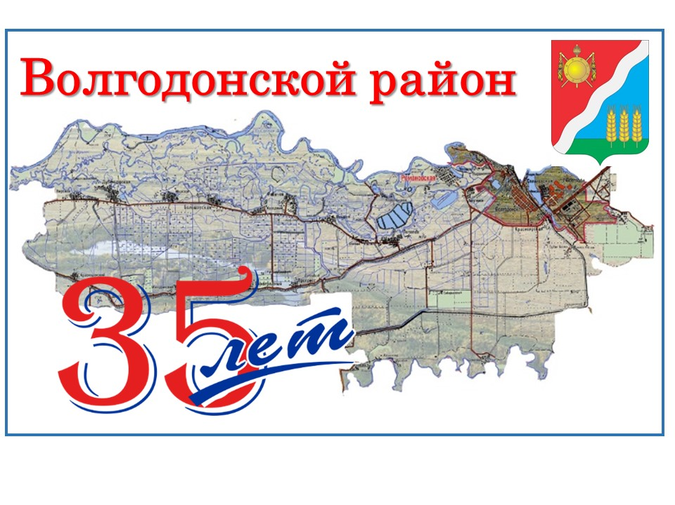

**Выполнила**

**заведующий БЦПКИ С.В. Бекаева**

**2017 год**

**станица Романовская**

**Методические рекомендации**

**по проведению краеведческих мероприятий в рамках подготовки к празднованию 35-летия Волгодонского района**

*Краеве*дение всегда являлось одним из приоритетных направлений в работе нашей библиотеки. Прошлое и настоящее района, села, деревни, опыт предшествующих поколений, их традиции, быт, обычаи, природное своеобразие местности и многое другое – всё это нередко становится темой многочисленных библиотечных мероприятий.

В арсенал современного библиотечного краеведения вошла работа с уникальными предметами народного быта прошлых веков –казачьей утвари, старинных изделий и пр. Итогом её становится появление в библиотеке различных «Уголков казачьего быта», «Уголков старинных вещей». Это является мотивацией для привлечения новых читателей в библиотеку, выявляет непохожесть, уникальность библиотеки, формирует новые интересы у постоянных читателей.

С целью повышения использования и пропаганды краеведческой литературы рекомендуем провести анализ краеведческого фонда. В результате которого будет выявлена ветхая, утерянная и недостающая литература, определен круг интересов читателей по истории родного края.

"Библиотека начинается с выставки..." Традиционно считается, что книжные выставки - это публичная демонстрация библиотечных фондов. Однако со временем требования к выставкам претерпевают изменения. Выставка стала рекламой библиотеки, ее лицом. Появились озвученные, "говорящие" выставки. Составной частью выставки стали ее презентации. В настоящеевремяестьмассавозможностейпоказатькнигудостойно...

1. Выставка-экспозиция «Семейныйархив»;
2. Краеведческая игра: «Ростовская область: история и современность»;
3. Обзор «История Донского края в литературе»;
4. Обзор местной периодической печати;
5. День информации «День краеведа» (можно ежеквартально);
6. Иллюстративно-документальная выставка «Люди моей станицы»;
7. Выставка-экспозиция «Экспонаты из амбара: что можно найти в своем…»;
8. Краеведческо-экологическая выставка по страницам Красной книги РО «Помогите им выжить»;

9.Краеведческо-экологическая выставка «Рыбные богатства Дона»: браконьеры или экология – чей вред опаснее?” (Рыболовство, история и современность)

1. «Книги о нашем крае», «Книги о малой Родине»;
2. Книжно-документальная экспозиция «Неизвестные страницы истории Волгодонского района»
3. Выставка-реквием «Исчезнувшие сёла и деревни – сколько их?»
4. Выставка-портрет «Знаменитыеодносельчане»;
5. Выставка-портрет «Нашикраеведы»
6. Книжно-фото-иллюстративная выставка «Волгодонской район вчера и сегодня» (можно цикл выставок);
7. Выставка материалов «Памятники истории и культуры района»;
8. Выставка-портрет «Домашние семейные архивы: живая история»
9. Познавательный час «Районная газета: краеведение – главная тема»
10. Краеведческий урок «Из истории сел Волгодонского района»
11. Выставка книг о Волгодонском районе «Это земля твоя и моя»;
12. Урок памяти «Наши земляки в Великой Отечественной войны»;
13. Беседа о писателях и поэтах «Литературная карта Волгодонского района»;
14. Краеведческо-экологический урок «Заповедники нашего края»;
15. Литературно- музыкальный вечер «Как прекрасен наш край»;
16. Вечер: праздник русской березки «Нет дерева милей»;
17. Вечер одной книги «Красная Книга РО»;
18. Библиотечный праздник «Птичьему пенью с вниманьем, с волненьем» (ко Дню птиц);
19. День села в библиотеке «Край родной, навек любимый»,
20. Встреча односельчан в библиотеке «Моя малая родина»;
21. Книжные выставки-экспозиции с элементами оформления различными предметами (рисунки, поделки, макеты животных и пр.) «Братья наши меньшие», «Поэзия родной природы», «Среди деревьев и трав», «Гармония природы – вот постижение истины»;
22. Выставка-трансформер «Добрых рук мастера», (поделки народных мастеров – всевозможные вазы, подсвечники, различные бондарные изделия и прочее, а рядом с поделками была выставлена литература, которая рассказывает, какую пользу приносит то или иное дерево, как необходимо рационально использовать древесину и др.)
23. Выставка-витрина «Какие прекрасные лица и как это было давно»;
24. Буклет «Знаменитые земляки», «Лучшие люди села», «Мы ими гордимся»;
25. Урок мужества «Район в годы Великой Отечественные войны», «Дети войны».
26. Выставка-досье «Возрождение …… церкви»;
27. «Их именами названы улицы села»;
28. Альбомы «Возвращённые имена /репрессированные в Волгодонском районе/». «Наши земляки - участники Великой Отечественной войны» «Герои труда», «Мы ими гордимся»;
29. Вечер-комплимент «Самый русский человек»- краеведческий вечер по книгам серии «Библиотека казачьей семьи».

# Название мероприятия и выставок

«Аз - свет миру»

«Азбука –не бука, забава и наука»

«Бабушкины сказки»

«Бал времён прабабушек»

«Библиодартс»

«Библиотека - доминанта души»

«Библиотека и молодёжь: с книгой в будущее».

«Библиотека и читатель: лицом к лицу»

«Библиотеки за мир, культуру и процветание России»

«Библиотечный велосипед»

«Библиотечных дел мастер»

«Блаженный мир любви, добра и красоты»

«Большой мир древней Руси»

«Будем читать» – выставка-цитатник известных людей о книге и чтении «Будущее рождается сегодня»

«Былое и дамы»

«В бой идут одни молодые»

«В мастерской Деда Мороза»

«Верю в Родины тайную силу»

«Весёлый волшебник»

«Взгляните в мамины глаза»

«Владеешь информацией - владеешь ситуацией»

«Возраст осени прекрасный»

«Возраст тревог и ошибок»

«Возрождение начинается с книги»

«Возьми мои стихи-это и есть моя жизнь»

«Волшебник слова»

«Восьмое чудо света» - о книге

«Вот и лето состарилось»

«Вот и осень к нам пришла»

«Вперёд к информационному обществу без границ»

«Время читать»

«Всех, кто хочет твёрдо знать»

«Вспышка сознания в беспамятстве будней»- о проблеме алкоголизма «Выдержит ли наша планета»

«Вырос с карандашом и кистью в руках»

«Галерея исторических личностей»

«Галерея новинок»

«Далеко - не значит недоступно»

«Дамский мир»

«Детская книга в нашем городе»

«Детские чтения»

«Для нас победная весна»

«Другое время- другая литература.»

«Его перо любовью дышит!» о Пушкине

«Если б был я поэтом…».

«Если бы я был папой»

«Есть имена как солнце!» о Пушкине

«Ждёт помощников природа!»

«Женских рук прекрасное уменье»

«Женщина на русском троне»

«Жить в согласии с природой»

«Жить-значит иметь проблемы. Решать их - значит расти интеллектуально»

«Забавное, весёлое, смешное»

«Загадки из бабушкина сундука»

«Запасной планеты у нас нет»

«Защитим красоту жизни»

«Звёзды смотрят на нас»

«Звени, звени, златая Русь»

«Звонкая удаль стиха»

«Здоровье без лекарств»

«Здоровье, самочувствие и вредные привычки»

«Зелёные карусели природы»

«Земли Российской сыновья!»

«Земля - слезинка на щеке Вселенной»

«Земля на которой живу»

«Земля, которую теряем»

«Знать, чтобы уберечь себя»

«Золотой возраст»

«И словом, и кистью, и звуком!»

«И это всё о нём - о папе моём!»

«Идеи. Гипотезы. Открытия»

«Из жизни зелёного мира»

«Из чего же сделаны наши мальчишки»

«Или идут в ногу со временем или со временем сходят с пути»

«Империя бестселлеров»

«К нам новая книга пришла»

«Каждому человеку, путь открыт в библиотеку»

«Каждый читатель желает знать»

«Как воспитать прекрасную даму»

«Как дружат растения и животные»

«Как лечить природу»

«Клумба - цветочный калейдоскоп»

«Книг, желанные страницы»

«Книга на орбите закона»

«Книга. Предназначение. Вечность»

«Книги детства»

«Книги из страны детства»

«Книжка здоровья»

«Книжная вселенная»

«Книжная радуга»

«Книжное меню»

«Книжные острова»

«Книжный сад для малышей»

«Книжный теремок»

«Костюмы в калейдоскопе эпох»

«Краеведческий калейдоскоп»

«Крылатая радуга»

«Кудрявый гений русской поэзии»

«Курс библиотек 21 века : от информатизации к знаниям!»

«Леса - зелёный каркас планеты»

«Летнее чтение с увлечением»

«Летние дни детской литературы

«Листая страницы Красной книги»

«Литературная дуэль»

«Литературные пристрастия»

«Литературный вернисаж»

«Литературный дилижанс»

«Лишних знаний не бывает»

«Лукошко рецептов»

«Лучше папы друга нет»

«Любимица мальчишек и девчонок»

«Люблю, когда утро»

«Любовь - это сердце всего» Маяковский В.

«Любовь как настроение, любовь как наваждение»

«Маленькая хозяюшка»

«Маленькие чудеса большой природы»

«Меридианы фантастики»

«Методический огонёк»

«Мечта любви, незнающей конца»

«Миллион приключений»

«Мир вокруг большой и разный»

«Мир девочки и книга»

«Мир природы в литературе»

«Мой край в военную годину»

«Мой отчий край ни в чём не повторим!»

«Молодёжь в зоне риска»

«Мордочка, хвост и четыре ноги»

«Мудрец из страны детства»

«Мы знаем, что надо делать. Мы знаем, как это сделать. И мы делаем вместе с вами!»

«Мы не одни в этом мире живём»

«На всех парусах в лето»

«Набат войны нам вновь стучит в сердца»

«Наваждение века»

«Нам и нашим потомкам»

«Нам слов порою не хватает, как любим мы наш край родной!

«Наркомания - битва продолжается!»

«Наркомания - лицо беды»

«Наш дом земля»

«Наш край в стихах и прозе»

«Наши следы в природе» «Не дай себя запугать»

«Не растерять профессионализма»

«Неисчерпаемый родник вдохновения»

«Нескучная библиотечная полка»

«Неумолкающее эхо цветов»

«Новинки из книжной корзинки»

«Новинки на книжной полке»

«Новогодняя ночь - время мечтать и озорничать»

«Новости зелёного мира»

«О муза плача, прекраснейшая из муз»

«Об этой книге сегодня спорят»

«Обелиски памяти»

«Образ, бережно хранимый»

«Обрати своё сердце к книгам»

«Окрыленное музыкой слово»

«Он пел и славил Русь святую!»

«Опалённое детство»

«Орден твоего деда»

«Осенняя симфония»

«Осторожно: дурные привычки»

«От древней Руси, до новой России»

«От земли до Луны, всё ребята знать должны!»

«Открыл изумрудный город»

«Охранять природу - значит охранять Родину»

«Очарованная Русь Лескова»

«Память пылающих лет»

«Пассажиры зелёной карусели»

«Певец Парижа и страстей»

«Песни моей бабушки»

«Писатель равен читателю, как, впрочем и наоборот» Бродский И. «Планета загадок»

«По дороге мудрости»

«По следам великого мужества»

«Повелитель фантазии»

«Пожилым - забота , внимание и льгота»

«Поздравляем с Рождеством - настоящим волшебством!»

«Пока в душе не высушен родник»

«Полезная информация и приятный досуг»

«Поляна здоровья»

«Потеснитесь немного,

«Торжественный час настает.Своей интересной, чудесной дорогой К нам новая книга идет!»

«Потеха делу не помеха»

«Поэтическое крылечко»

«Праздник библиотечных удовольствий»

«Праздники наших бабушек»

«Прекрасный мир удивительного человека»

«Преодолеть себя. С чего начать?»

«Преступление против человечества»

«Приключения Книговичка в детской библиотеке»

«Прикоснись к прошлому»

«Природа не прощает ошибок»

«Природы милые напевы»

«Профессия вечная-библиотечная»

«Прошу слова» - название стенда

«Пусть всегда будет мама!»

«Путешествие в мир Детской книги»

«Путешествие за смехом»

«Путешествия книжного паровозика»

«Путешествия по книжному лабиринту»

«Рады мы всегда друзьям! Приглашаем в гости к нам!»

«Развесёлые частушки любят дети и старушки»

«Растения Здоровья»

«Родные напевы»

«Рождество в литературе»

«Роковой шаг»

«Свет идущий от мудрости»

«Сегодня об этом спорят»

«Седая юность»

«Семейный портрет на фоне библиотеки»

«Семейный ЧИTАЙмер».

«Серебряное пёрышко» -конкурс юных литераторов

«Сертификат признательности»

«Символ года - герой книг»

«Скажи жизни «ДА»

«Сказки русского леса»

«Слово о полку Игореве - Величайший памятник культуры»

«Слышу голос природы»

«Смеемся вместе с классиками»

«Смех да и только»

«Смех для всех»

«Смеяться право не грешно»

«Смыкаются как воды, времена»

«Собиратель народных сказок»

«Солнце поэзии, слава России!» о Пушкине

«Соседи по планете»

«Сохраним для потомков»

«Сохраним себя для жизни»

«Сохраняя традиции- искать новое»

«Сражался с пороками словом»

«Старина стародавняя»

«Страницы добра и радости»

«Странник с русской душой»

«Строка поэта в душе ребёнка»

«Ступени победы»

«Табачный туман обмана»

«Тайна Афродиты»

«Такая разная улыбка» (фотопортреты)

«Творческий остров»

«Тот не хорош, кто не стремиться быть лучше»

«Тревоги родного края»

«Ты не раскаешься, что ты меня любил»

«Удивительный возраст осени»

«Умейте в жизни улыбаться»

«Хоть давно отгремела война»

«Чародей слова»

«Человек + природа = 21 век»

«Человек. Поэт. Актёр»

«Чистая река - чистая совесть»

«Читательская улыбка летом, или книга на каникулах»

«Читающие дети - грамотная Россия»

«Человек читающий»

«Читая Пушкина сегодня»

«Чтение как условие развитие нации»

«Что пела бабушка за прялкой»

«Что читают библиотекари, что читают читатели»

«Чтобы жила Земля»

«Чтобы не умереть молодым»

«Чудо на подоконнике»

«Школа увлекательного чтения»

«Экологический кодекс района»

«Экологическое досье района»

«Это сказочное Рождество»

«Этот разный, разный Высоцкий»

«Юным читателям на удивление»

«Я с книгой открываю мир!»

«Яд шагает по планете»

# Методические разработки

В разделе представлены сценарии библиотечных мероприятий по патриотическому воспитанию, экологии, краеведению, кпамятным и юбилейным датам и др. различных библиотек. Все сценарии можно скачать бесплатно!

<https://www.booksite.ru/forum/scripts.htm>

<http://book-hall.ru/delimsya-opytom/stsenarii-meropriyatii>

<http://www.cbs-novoch.ru/menu2/szenarii_meropriyatii.html>

<http://bibliodom.ru/>

<http://www.cbs-nn.ru/index.php/bibliotechnaya-kopilka/stsenarii-massovykh-meropriyatij/meropriyatiya-iz-tsikla-literaturnyj-formulyar-biblioteki>

<http://www.azovlib.ru/index.php/2016-04-06-12-23-03>

<http://kurganlib.ru/?s=%D1%81%D1%86%D0%B5%D0%BD%D0%B0%D1%80%D0%B8%D0%B8>

<http://www.pandia.ru/search/?q=%D1%81%D1%86%D0%B5%D0%BD%D0%B0%D1%80%D0%B8%D0%B8>

<http://centr-bibliotek.ru/creativity/>